Анализ предметной области

## ЦЕЛЬ РАЗРАБОТКИ СИСТЕМЫС ЦЕЛЬ РАЗРАБОТКИ СИСТЕМЫ

Создать единую централизованную платформу для полного цикла управления дефектами на строительных объектах, обеспечивающую:

1. Автоматизацию рабочих процессов: Систематизацию и цифровизацию процессов обнаружения, регистрации, назначения, выполнения и контроля дефектов от начала до полного устранения.
2. Повышение прозрачности и оперативности: Обеспечение всех участников проекта (инженеров, менеджеров, руководителей, заказчиков) актуальной информацией о статусах и истории дефектов в режиме реального времени, что сокращает временные потери на согласования и коммуникацию.
3. Централизацию информации и отчётности: Создание единого достоверного источника данных по всем дефектам, что исключает утерю информации и позволяет автоматически формировать аналитические отчёты и сводки для принятия управленческих решений.
4. Увеличение ответственности и исполнительской дисциплины: Чёткое закрепление задач за исполнителями, автоматический контроль сроков и напоминания позволяют минимизировать количество "забытых" или просроченных дефектов.

**Ключевой результат:** Система предназначена для значительного повышения качества строительных работ, сокращения сроков устранения недочетов и снижения финансовых потерь за счёт эффективного управления дефектами.

## Основные пользователи (роли)

Система предназначена для четырех ключевых ролей, каждая из которых имеет уникальный набор задач и прав доступа.

**1. ИНЖЕНЕР**

Описание: Сотрудник, непосредственно работающий на строительном объекте. Основной "поставщик" данных в систему.

**Ключевые цели и задачи:**

1. Регистрация новых дефектов: Быстрое внесение данных о обнаруженном дефекте (описание, фото, местоположение).
2. Обновление информации: Изменение статуса дефекта (например, "В работе"), добавление комментариев о ходе устранения.
3. Работа с назначенными задачами: Просмотр списка дефектов, закрепленных за ним.

**2. МЕНЕДЖЕР / ПРОРАБ**

Описание: Координатор работ на объекте или группе объектов. Основной "диспетчер" и контролер.

**Ключевые цели и задачи:**

1. Назначение задач: Закрепление вновь зарегистрированных дефектов за конкретными инженерами или бригадами.
2. Контроль сроков: Мониторинг соблюдения дедлайнов по устранению дефектов.
3. Формирование оперативной отчётности: Создание и экспорт списков дефектов по статусам, исполнителям, объектам.
4. Управление проектами: Создание и ведение списков строительных объектов/этапов.

**3. РУКОВОДИТЕЛЬ / ДИРЕКТОР**

Описание: Лицо, принимающее стратегические решения на основе аналитики.

**Ключевые цели и задачи:**

1. Мониторинг общей картины: Просмотр сводных дашбордов, графиков и диаграмм по всем объектам.
2. Анализ эффективности: Оценка количества дефектов, скорости их устранения, загрузки исполнителей.
3. Принятие управленческих решений: На основе полученной аналитики.

**4. НАБЛЮДАТЕЛЬ / ЗАКАЗЧИК**

Описание: Внешний участник проекта (например, представитель заказчика или надзорного органа). Имеет минимальные права доступа "только для просмотра".

**Ключевые цели и задачи:**

1. Контроль хода работ: Просмотр статусов по дефектам на интересующих его объектах.
2. Получение отчётности: Доступ к сформированным менеджерами или системой отчётам.
3. Прозрачность: Возможность в любой момент удостовериться в ходе работ без необходимости запрашивать информацию у менеджера.

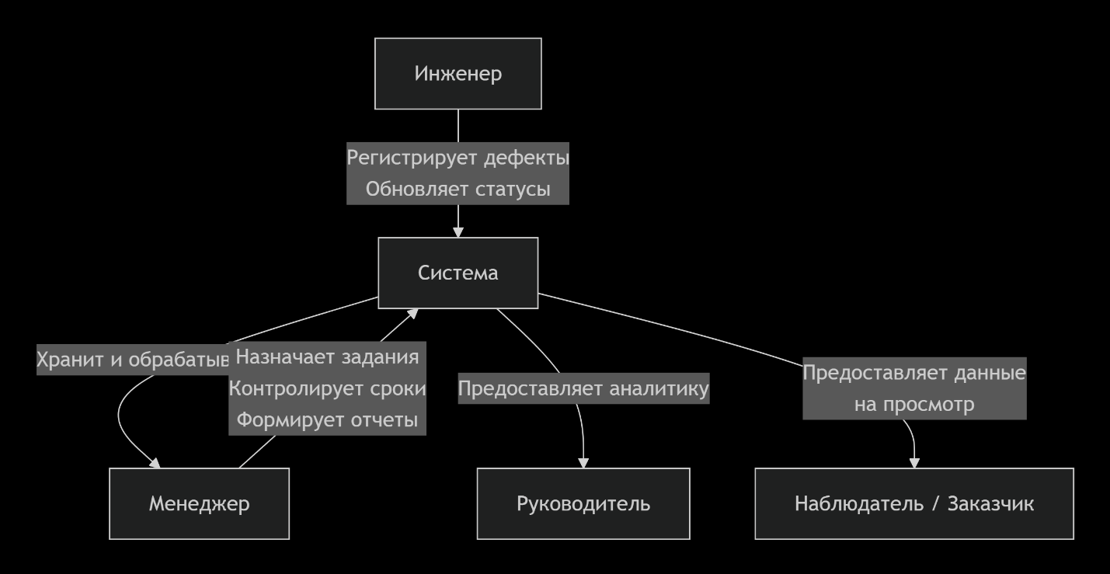

Рисунок 1. Диаграмма взаимодействия ролей

## Основные бизнес-цели

* Автоматизировать процесс регистрации и контроля дефектов.
* Обеспечить прозрачность выполнения задач.
* Снизить риски пропуска критических дефектов.
* Предоставить удобный интерфейс для всех категорий пользователей с разграничением прав доступа.
* Создать систему отчётности и аналитики для принятия управленческих решений.

## Важные контексты и особенности

Дефекты могут иметь разную природу и степень критичности (например, локальные повреждения или дефекты ответственных конструкций).

Требуется поддержка вложений (фото, документы).

Бизнес-процессы предусматривают смену статусов дефектов от регистрации до закрытия.

Необходимо учитывать требования безопасности, защиты данных и производительности системы.

## Подробные функциональные требования

1. Регистрация и аутентификация пользователей

* Форма регистрации с валидацией (email, пароль, роль).
* Вход по логину и паролю с защитой через bcrypt/argon2.
* Восстановление пароля через email.

1. Управление ролями и доступом

* Роли: Инженер, Менеджер, Руководитель, Наблюдатель.
* Ограничение функционала в зависимости от роли (RBAC).
* Менеджер может создавать и изменять проекты, назначать задачи.

1. Управление проектами и этапами

* Создание, редактирование, удаление проектов.
* Добавление этапов к проекту с описаниями и временными рамками.

1. Работа с дефектами

* Создание дефекта: поля — заголовок, описание, приоритет, исполнитель, сроки, вложения (фото, файл).
* Редактирование/обновление дефекта.
* Управление статусами: Новая, В работе, На проверке, Закрыта, Отменена.
* Автоматическое уведомление ответственных пользователей при смене статуса.
* История изменений дефекта с возможностью отката.

1. Комментирование и взаимодействие

* Возможность добавлять текстовые комментарии к дефектам.
* Уведомления участникам о новых комментариях.

1. Поиск и фильтрация дефектов

* Поиск по заголовку, описанию, исполнителю, дате создания/обновления.
* Фильтрация по статусу, приоритету, проекту.

1. Отчётность и аналитика

* Формирование отчётов по статусам дефектов, проектам, исполнителям.
* Выгрузка отчётов в CSV или Excel.
* Просмотр графиков (количество дефектов по статусам, динамика по времени).

1. Безопасность и надежность

* Хранение паролей с безопасным хешированием.
* Защита от SQL-инъекций, XSS атак, CSRF.
* Резервное копирование базы данных один раз в сутки.

1. Интерфейс и совместимость

* Интерфейс на русском языке.
* Адаптивная верстка под ПК и планшеты.
* Совместимость с современными браузерами: Chrome, Firefox, Edge.

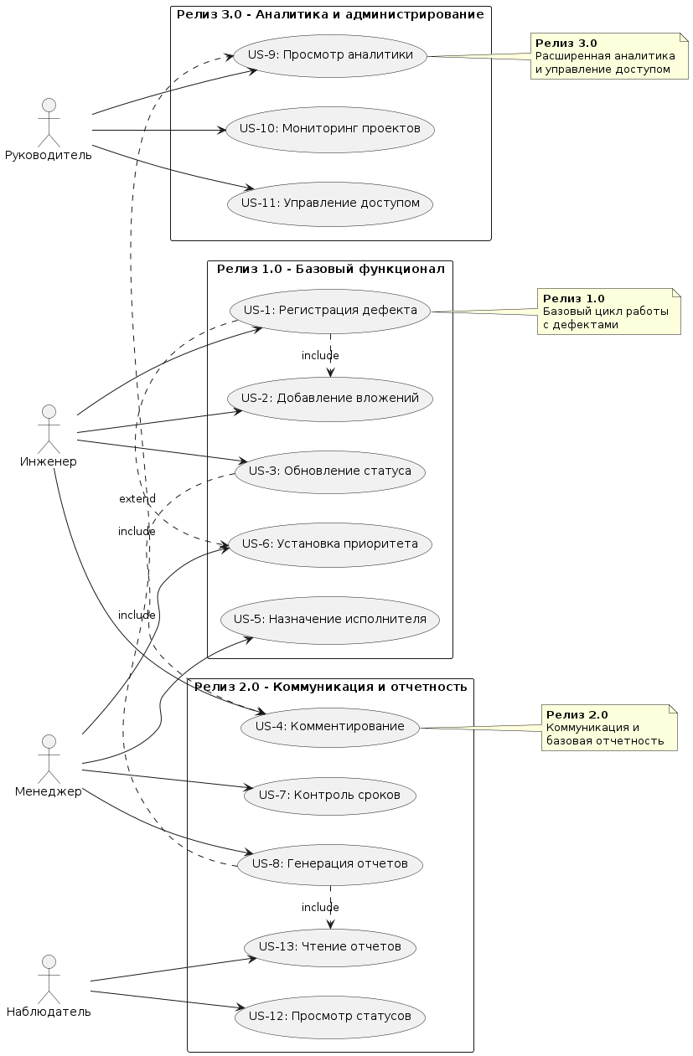

## User Stories для системы управления дефектами

1. Регистрация и аутентификация пользователей

Как пользователь (инженер, менеджер или руководитель), я хочу зарегистрироваться и войти в систему с помощью email и пароля, чтобы получить доступ к системе и выполнить свои задачи.

1. Критерии приема: возможность восстановить пароль через email, безопасное хранение паролей.
2. Создание дефекта

Как инженер, я хочу создать дефект с указанием заголовка, описания, приоритета и прикреплением фотографий, чтобы зафиксировать проблему на объекте.

1. Критерии приема: все обязательные поля заполнены, вложения успешно загружаются.
2. Назначение исполнителя дефекта

Как менеджер, я хочу назначить инженера ответственным за дефект, чтобы контролировать исполнение.

1. Критерии приема: менеджер может выбрать исполнителя из списка, исполнитель получает уведомление.
2. Обновление статуса дефекта

Как инженер, я хочу менять статус дефекта (Новая → В работе → На проверке → Закрыта), чтобы отразить текущий этап работы.

1. Критерии приема: статус корректно обновляется, уведомления отправляются заинтересованным лицам.
2. Добавление комментариев к дефекту

Как любой участник (инженер, менеджер), я хочу оставлять комментарии под дефектом, чтобы обмениваться дополнительной информацией.

1. Критерии приема: комментарии появляются в истории, уведомления о новых комментариях.
2. Поиск и фильтрация дефектов

Как пользователь, я хочу искать дефекты по различным параметрам (статус, приоритет, исполнитель), чтобы быстро находить нужные записи.

1. Критерии приема: поиск работает корректно, результаты фильтруются.
2. Формирование аналитических отчетов

Как руководитель, я хочу просматривать отчеты и графики по дефектам, чтобы оценивать состояние проектов и эффективность работы.

1. Критерии приема: отчеты отображаются с правильной статистикой, возможность экспорта в Excel/CSV.

## Формализованное техническое задание (SRS)

1. Введение

Система «СистемаКонтроля» предназначена для централизованного управления строительными дефектами с целью полного контроля, автоматизации потоков работ и формирования отчётности.

2. Общие описания

Пользователи: инженеры, менеджеры, руководители, наблюдатели.

Среда: веб-приложение, доступное в современных браузерах на ПК и планшетах.

Безопасность: защита паролей, предотвращение SQL, XSS, CSRF атак.

3. Функциональные требования

Регистрация и аутентификация с разграничением ролей.

Управление проектами и этапами.

Полный жизненный цикл дефекта (создание, редактирование, статус, комментарии, история изменений).

Назначение исполнителей и отслеживание сроков.

Поиск, фильтрация, экспорт и формирование аналитических отчетов.

4. Нефункциональные требования

Время отклика ≤1 секунда для 50 пользователей.

Ежедневное резервное копирование базы данных.

Интерфейс на русском языке с адаптивной версткой.

Совместимость с Chrome/Firefox/Edge последних версий.

5. Критерии приёмки

Соответствие требованиям безопасности и производительности.

Отсутствие критических ошибок и уязвимостей.

Полное покрытие пользовательских сценариев.

Положительное согласование с заказчиком. 